La lumière
Noms :
Q1 : Indiquez des exemples d'utilisation de ces rayonnements

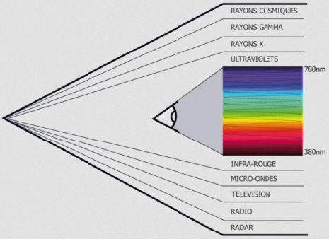
Q2 : Quelles sont les couleurs primaires ?

Q3 : Complétez le tableau de température de couleur
Temp froide | T > 5 300 Kelvin | bleu | Ambiance de travail
Temp neutre

Q4 : Quels sont les différents types de lampes ?

Q5 : Que signifie IRC ou Ra ?

Q6 : A partir de quelle indice IRC considère t on une lampe correcte ?

Q7 : Comment indique t on la quantité de lumière émise en 1s dans un angle défini ?

Q8 : Comment indique t on l'éclairement d'une lampe ?

Q9 : Comment indique t on l'intensité lumineuse d'une source ?

Q10 : Que contient une ampoule fluocompacte de dangereux ?

Q11 : Ou peut on déposer une lampe recyclable autour du collège ?

Q12 : Que devient le mercure contenu dans les lampes après recyclage ?

Q13 : Quelles sont les problématiques d'un éclairage public ?

Q14 : Quelles sont les règles d'éclairage d'un bureau ?

Q15 : Répondre aux questions de l'animation

Q16 : Jeu : Quel est votre bilan de consommation d'énergie annuel ?

Q17 : compléter avec du texte et des images
Lampes
Lampes à incandescence

